113年全國國小盃羽球錦標賽競賽規程
中華民國113年10月11日 教育部體育署 臺教體署競(一)字第1130038140號函暨
中華民國113年10月22日 教育部體育署 臺教體署競(一)字第1130039941號函核准
壹、宗 旨：提升我國基層羽球競技運動發展，精進羽球技術，特舉辦本賽事。
貳、指導單位：教育部體育署、中華民國體育運動總會。
參、主辦單位：中華民國羽球協會(以下簡稱「本會」)。
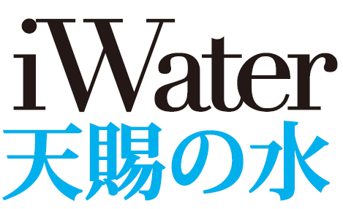
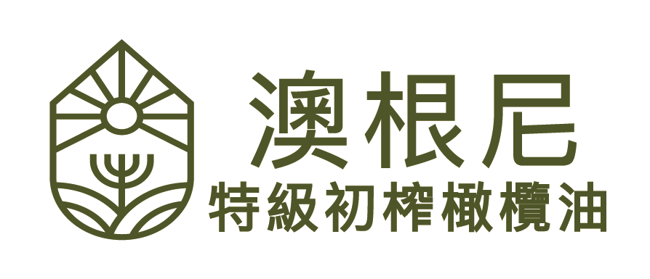
肆、承辦/協辦單位：臺北市體育總會羽球協會、臺北市政府體育局、臺北體育館。



伍、贊助單位：

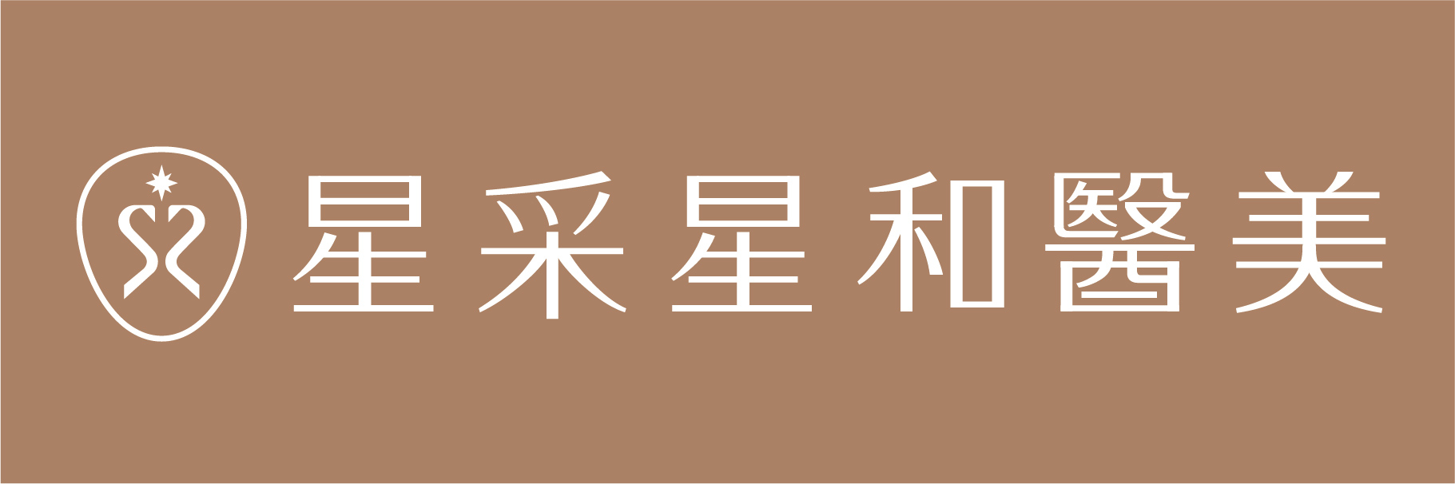

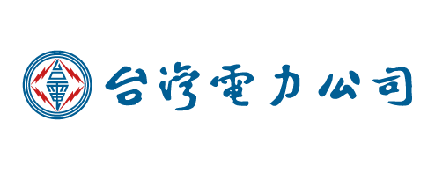
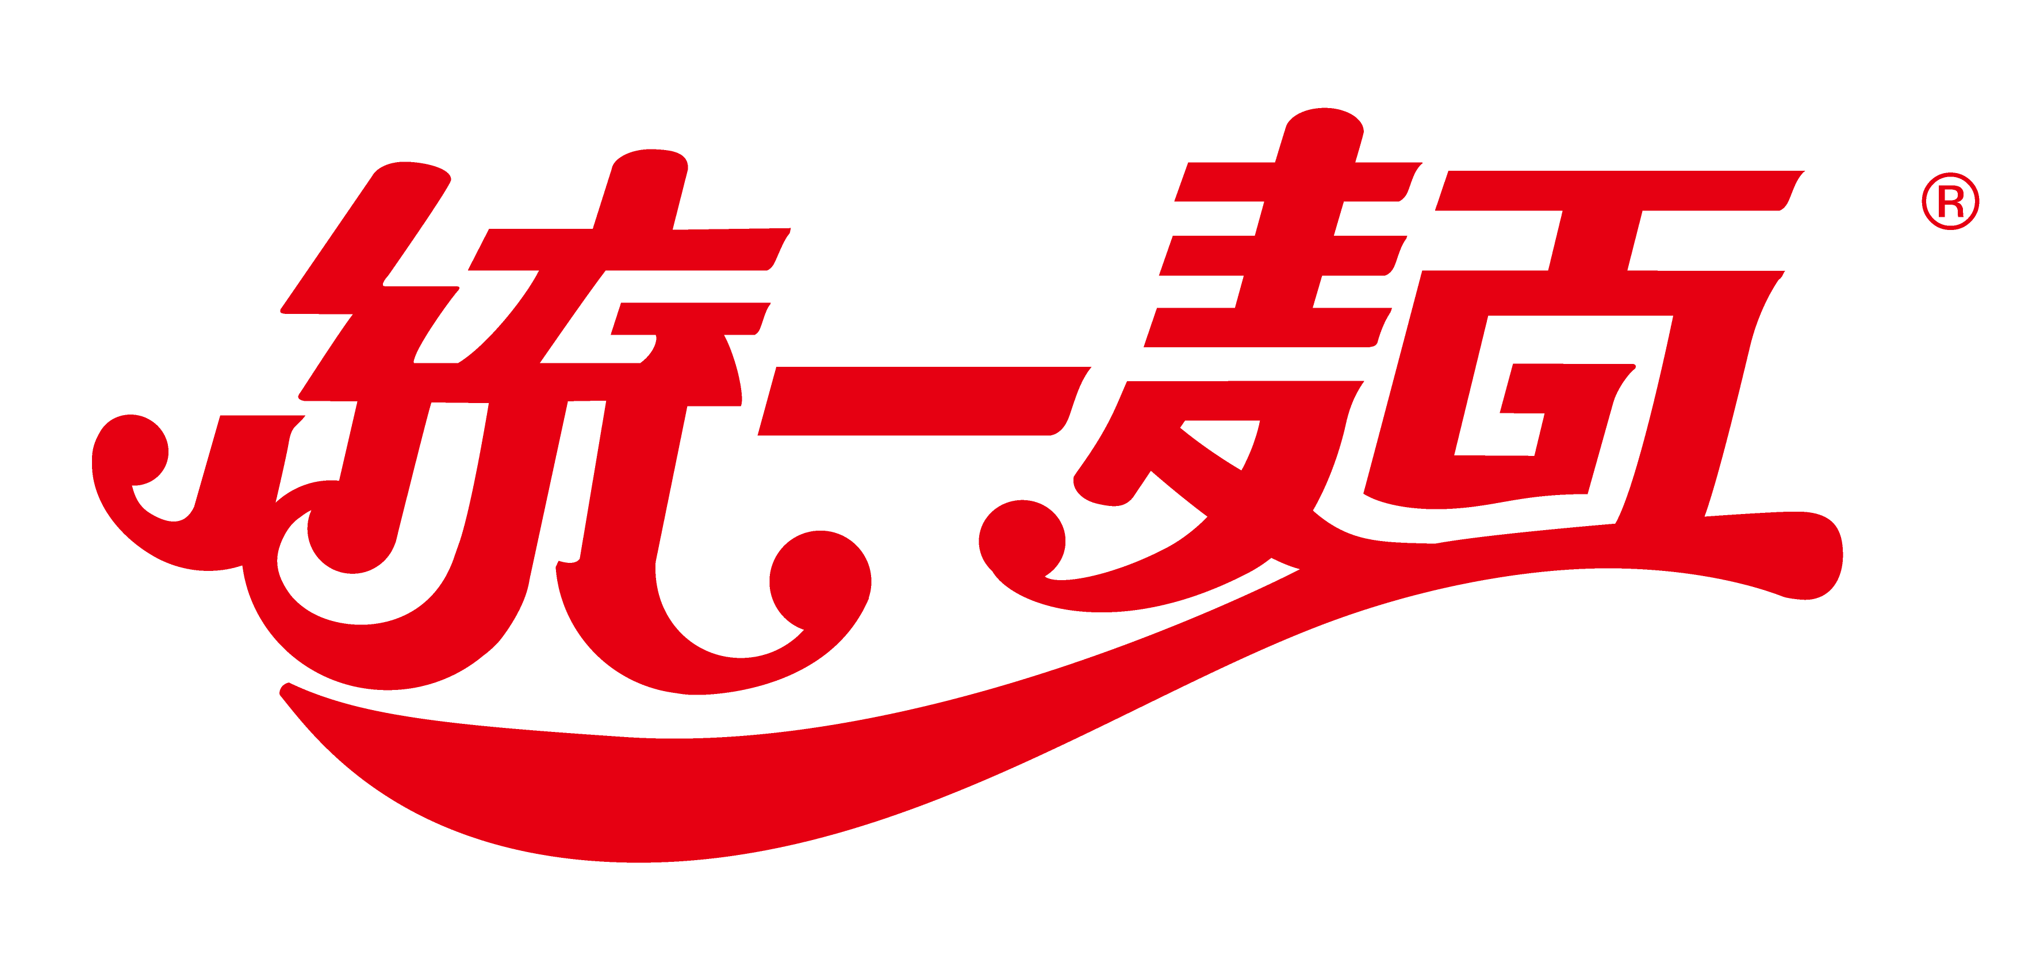



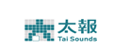

陸、比賽日期：中華民國113年12月3日至12月17日，其中12月15日（日）因逢
「2024臺北馬拉松」活動管制，賽事配合停賽一日（12月2日為場佈日期）。
柒、比賽地點：臺北體育館7樓 (臺北市松山區南京東路四段10號)。
捌、競賽項目：各校參與團體賽，各隊選手至少四人唯不得超過十人，領隊、管理各1名、
教練至多3名。
團體賽每校各年級各組別(男/女子組)限報一隊；各選手參與團體賽限報一隊，
各選手參與個人賽，限報一項。
- 團體賽：
1.男子六年級組 2.女子六年級組
3.男子五年級組 4.女子五年級組
5.男子四年級組 6.女子四年級組。
- 個人賽：
1.男子六年級單打 2.男子六年級雙打 3.女子六年級單打 4.女子六年級雙打
5.男子五年級單打 6.男子五年級雙打 7.女子五年級單打 8.女子五年級雙打。
玖、參加資格：
（一）各項目組合限同校學生，並以學校名稱組隊參加，降級轉學之學生須以實際年齡
參與相關組別，選手須以學生證或在學證明書或學校統一開據證明為憑。
（二）個人賽部分開放轉學生參賽，團體賽部分限制轉學生禁賽一年/次（未參加112年
國小盃者，則不在此限）。轉學生或重考生參加比賽者，需由校方提供入學證明。
（三）團體賽報名，低年級可跨組報名高年級組，高年級則不可報名低年級組。
（四）個人賽各項謝絕三年級以下(含三年級)學童報名。
（伍）女性選手不得參加男子組比賽，男性選手亦不得參加女子組比賽。
壹拾、報名辦法：採網路報名方式（報名資料僅供主辦單位辦理本活動使用）。
（一）網路報名：https://mylivescore.pse.is/6j23q7
（二）報名截止：即日起至113年10月23日（星期三）16：00止，逾期恕不受理。
（三）報名結果一律上網公告，如有問題請聯絡中華民國羽球協會官方LINE。
LINE ID：@ctba87711440 聯絡電話：(02) 8771-1440 聯絡人：鐘小姐
（四）報名費：
1. 團體賽：每隊新臺幣4,000元。
2. 個人賽：單打每人新臺幣800元、雙打每組新臺幣1,200元。
於抽籤前一日完成繳費。113年10月30日（三）中午12：00前，未繳費視同未完
成報名，則不納入抽籤作業不予出賽。報名截止後，如需修改報名資料，將酌收行
政作業費500元(500元/組)。備註：如已報名並於抽籤前因故未能參賽者(需正當理
由及提出相關證明)，所繳報名費於扣除相關行政作業所需支出後將退還部分報名費
。抽籤作業完成後，如因個人因素無法出賽，將不予以退費。
（五）報名費匯款繳納方式：請使用報名完成時系統顯示的虛擬帳號繳費。
(1)ATM轉帳繳款方式：銀行代碼 005 + 虛擬帳號 16 碼，手續費為自行負擔。
(2)臨櫃繳款方式：戶名:中華民國羽球協會；分行:南京東路分行，須將虛擬帳號去除
前2碼 00 ，再填寫帳號 14 碼，可至土地銀行臨櫃繳款。
（六）報名費收據開立，請於報名系統上填報需要開立收據之抬頭全銜名稱，並於賽會現場
領取。報名系統操作相關問題請洽 MY Livescore 客服 Line ID:@695fbizo
壹拾壹、比賽辦法：
- 比賽規則：採用世界羽球聯盟(BWF)之最新羽球比賽規則。
- 比賽用球： 優乃克ACL-30比賽級用球。
- 比賽制度：
(1).團體賽：
1-1.資格賽採循環賽制，會內賽採單淘汰賽制。
1-2.團體賽單打三點加雙打二點共五點，勝三點為勝，選手不得兼點(同一人不得兼任同一場比賽之單、雙打)；各組比賽出場順序為單、單、雙、雙、單，各點比賽均採「世界羽聯」21分，三局二勝定勝負；大會有權調整出場順序，必要時得拆點同時進行比賽，球隊不得異議。
1-3.若有空點現象時，依下列方式處理：
1-3-1.出賽時，雙方選手必須全體列隊，核對各點出賽選手身份無誤後開始進行比賽，比賽結束前，若出賽選手有人、證不符之情況得再次要求核對選手身份。
1-3-2.若出賽學校選手不足時，應於排點前向大會申明，並告知對方隊伍，且只可將選手排在前面各點，中間不得有空點，後面未排之各點均判為對方之勝點(若未告知時，則該場比賽對方有權重新排點。唯選手不足之一方無權重新排點)。
1-3-3.比賽期間若因某隊選手受傷而人數不足，空點只可排於最後順位，空點過半即喪失參賽資格。
(2).個人賽：
2-1.每人限參加一項，不可兼任單打及雙打。
2-2.採「世界羽聯」21分三局二勝定勝負，一律採單淘汰制。
- 計分方法：依據世界羽球聯盟(BWF)最新公布之計分辦法；團體賽如採循環賽制時，積分算法如下：
(1).勝一場得二分，敗一場得一分，棄權得零分；積分多者為勝。
(2).二隊積分相等，勝者為勝。
(3).三隊以上積分相等，以積分相等之相關隊伍，比賽結果依下列順序判定：
3-1.（勝點和）-（負點和）之差，大者為勝；若相等則以下列局數計算之。
3-2.（勝局和）-（負局和）之差，大者為勝；若再相等則以下列分數計算之。
3-3.（勝分和）-（負分和）之差，大者為勝；若再相等，則由裁判長抽籤決定之。
※註：個人賽選手於參賽期間因病（傷）無法出場者，如檢附公立或區域等級以上醫院之診斷書，得保留已賽之賽事成績。
- 種子排序：
團體賽：
- 上屆各組前八名之隊伍為會內賽種子（當會內賽種子不足時，由上屆各組九-十六名之隊伍抽籤遞補之）。
2.上屆各組九-十六名之隊伍為資格賽種子。
個人賽：
  - 甲組球員為會內賽種子。
  - 上屆各組前八名之選手為會內賽種子。（當會內賽種子不足時，由上屆各組九-十六名之選手抽籤遞補之）。
  - 上屆各組九-十六名之選手為資格賽種子。
※註：如以單打成績報名之選手，其種子資格僅適用單打項目；如以雙打成績報名之選手，其種子資格僅適用雙打項目。
- 抽籤日期：113年11月01日（週五）上午09：30於體育署大樓 (台北市中山區朱崙街20號)8樓會議室舉行，不到者由「本會」代抽，不得異議。
- 領隊會議：113年12月2日（週一）15：00。地點：臺北體育館7樓。
- 裁判會議：113年12月3日（週二）07：00。地點：臺北體育館7樓。

壹拾貳、競賽規定事項：
  - 本賽程經抽籤排定後，於賽前一週公布於本會網站。
  - 各參加比賽單位，團體賽比賽前30分鐘應填寫出場名單，提交大會競賽組。
  - 為了比賽進行順利，場地安排及出場順序大會有權調度，各球員不得異議。
  - 選手應遵守本競賽規程、裁判及裁判長之判決，若違反下列情事之一者，即取消比賽資格：
    - 比賽時間逾5分鐘不出場者，或無故棄權者(以球場掛鐘為準)。
    - 有放水或打假球者。
    - 冒名頂替資格不符者。
    - 未攜帶附有照片之身份證明正本，無法證明本人者。
    - 不服從裁判及裁判長之判決及不遵守比賽條例規定者。
  - 如遇特殊事故必須更改賽程時，經主辦單位口頭或書面通知，各球員不得異議。
  - 雙打組合服裝採相近色系。
  - 大會保留於賽前變更規則、規定、賽會日期、地點的權利。若遇不可抗力因素，大會有權基於選手安全考量及維護賽會品質調整賽會天數。
  - 如遇不可抗力之因素（如天災或天候不佳等）所迫，大會得考量安全等因素將活動取消、延期或調整賽事時間，相關資訊將於賽事活動前公告於本會官網，恕不另行通知。
壹拾參、申訴：
- 有關競賽爭議申訴案件，應依據中華民國羽球協會所頒佈之最新國際羽球比賽規則 （以下簡稱規則）及相關規定辦理；若規則無明文規定者，得先以口頭提出申訴，並於該場比賽結束後 30 分鐘內向大會提出書面申訴。未依規定時間內提出者，不予受理。書面申訴應由該代表隊領隊或教練簽名。
- 有關參賽運動員資格不符或冒名參賽之申訴，得先以口頭向裁判長提出申訴，並於該場比賽結束後30分鐘內，向大會提出書面申訴，未依規定時間內提出者（含口頭及書面申訴），不予受理。
- 任何申訴均須繳交保證金新台幣2,000元至大會，審判委員會召集人應立即召開審判委員會開會審議，審議結果為最終判決，不得再行申訴。申訴成立，保證金退回；如經裁定其申訴理由不成立時，沒收其保證金，充為大會行政費用。
壹拾肆、賽事期間遭遇不當性騷擾申訴管道：
- 申訴電話：中華民國羽球協會 02-8771-1440
- 申訴傳真：02-2752-2740
- 申訴信箱：ctba.tw@gmail.com
- 服務人員：鐘小姐
壹拾伍、運動禁藥管制注意事項及相關規定：
- 依據「國家運動禁藥管制規則（NADR）」，參與協會辦理賽事之選手屬於國家級運動員，皆可能接受藥檢。
- 依據「治療用途豁免國際標準（ISTUE）」，國家級運動員因治療用途欲使用禁用物質或方法前，應向「財團法人中華運動禁藥防制基金會」提出「治療用途豁免（TUE）」申請，取得核可後方可使用。
- 使用「隨時禁用（賽內與賽外）物質或方法（S1~S5、M1~M3、P1）」：無論是否參賽，應儘速提出申請。尚未申請者，應於申請截止日期前提出。
- 賽內期 〔指運動員表定參賽之前一日的午夜前（23:59）起算直到比賽與檢體採集流程結束為止〕使用「限賽內禁用物質（S6~S9、P1）」：應於申請截止日期前提出。
- 符合特殊情況時（如：緊急醫療等）得於使用後提出回溯性TUE申請或申請截止日期後提出申請，詳見下方「運動員治療用途豁免須知」。
- 本次賽事TUE申請截止日期為113年11月1日。
- 運動禁藥相關內容：
- 禁用清單(https://www.antidoping.org.tw/prohibited-list/)。
- 治療用途豁免申請(https://www.antidoping.org.tw/tue/)。
- 運動員治療用途豁免須知(https://www.antidoping.org.tw/tue/athlete/)。
- 採樣流程(https://www.antidoping.org.tw/testing-procedure/)。
- 其他藥管規定請參閱財團法人中華運動禁藥防制基金會官網「公告」，單項協會辦理國家代表隊選拔賽說明（https://www.antidoping.org.tw）。
- 禁藥相關規定請參閱財團法人中華運動禁藥防制基金會官網「公告」，單項協會辦理國家代表隊選拔賽說明（https://www.antidoping.org.tw）。
壹拾陸、保險：
本賽事投保公共意外險，請各參與人員自行依需要投保，有關公共意外險額度如下：
- 每一個人身體傷亡：新臺幣三百萬元。
- 每一事故身體傷亡：新臺幣一千五百萬元。
- 每一事故財產損失：新臺幣二百萬元。
- 保險期間內總保險金額：新臺幣三千四百萬元。
壹拾柒、其他事項：
- 如受本會、世界運動禁藥管制規範簽署單位（含國際奧會轄下各組織、國際單項運動總會、國家運動禁藥管制組織、國家奧會、國際綜合賽事主辦單位）及其他權管單位所為之禁賽處分者，於禁賽期間不得參與選拔、比賽等任何活動。
- 賽事過程中，大會保有賽事人員之肖像權，除經大會同意之媒體或申請錄影證之單位外，不得於會場進行拍照及錄影。違反相關規定者將請離會場並記錄，後續賽事將不得入場。
- 懲戒：參賽者資格不符規定時，凡舉發(需舉證)經查核屬實，則取消該隊/該選手之比賽資格及所得之名次，並送本會紀律委員會議處。
- 獎勵：
- 各組優勝隊伍由大會頒發獎盃(前三名)及獎狀。
- 獎狀之發放標準如下：
2-1.前三名得獎單位，每位選手及教練皆頒發獎狀乙紙。
2-2.並列第五名之得獎單位，每位選手及教練皆頒發獎狀乙紙。
(頒獎時，請務必穿著整齊球隊運動服裝上台受獎)
- 參賽選手隊職員需配合大會宣傳活動及賽場動線管制，違反規定將陳報紀律委員會。
- 所有單位須派員參加領隊會議，賽會細則將於領隊會議公告，對於選手資格或是賽會相關事項有疑慮之單位須於領隊會議結束前提出申訴，若未參與之單位不得提出異議。
壹拾捌、本規程由大會報請教育部體育署備查後，公布實施，如有未盡事宜或修正時亦同。
壹拾玖、本規程本會保有修改條款及細則之權利，若有任何爭議，大會保有最終解釋權。

中華民國羽球協會主辦全國賽事申訴書
附件1
中華民國 年 月 日 編號：
申訴單位 |  |  | 保證金 | 簽收 | (請簽名註明時間)
 |  |  | 保證金 | 退費 | (若申訴成功請註明退費時間)
職稱 |  |  | 姓名
提出申訴時間 |  | 年 月 日 時 分
被申訴者  單位 |  |  | 被申訴者  姓名
糾紛 | 組別 |  | 發生時間 |  | 時 分
糾紛 | 場次 |  | 發生場地
申訴事實
證件或證人 |  | (請檢附證明文件)
裁判長  意見 |  | (簽名)
審判委員會  判決 |  | (簽名)
備註：
一、有關競賽爭議申訴案件，應依據中華民國羽球協會所頒佈之最新國際羽球比賽規則 （以下簡稱規則）及相關規定辦理；若規則無明文規定者，得先以口頭提出申訴，並於該場比賽結束後 30 分鐘內向大會提出書面申訴。未依規定時間內提出者，不予受理。書面申訴應由該代表隊領隊或教練簽名。
二、有關參賽運動員資格不符或冒名參賽之申訴，得先以口頭向裁判長提出申訴，並於該場比賽結束後30分鐘內，向大會提出書面申訴，未依規定時間內提出者（含口頭及書面申訴），不予受理。
三、任何申訴均須繳交保證金新臺幣2,000元，如經裁定其申訴理由不成立時，沒收其保證金，充為大會行政費用。
四、經判決後，正本於賽事結束後送回中華民國羽球協會存檔備查。(如選手有需要可自行影印留存)

選手請假單
附件2
中華民國 年 月 日
編號：
比賽名稱
姓名 |  | 單 位
組別 |  | 場 次
組別 |  | 日期時間
請假申請
日期時間
請假原因 | (請檢附證明文件)
選手簽名 |  | 教練簽名
裁判長
簽 章
備註：
選手經裁判長核准後，正本繳交大會競賽紀錄組，賽事結束後送回
中華民國羽球協會存檔備查。(如選手有需要可自行影印留存)
中華民國羽球協會
113年全國國小盃羽球錦標賽
附件3
參賽切結書
______________(學校)參加113年全國國小盃羽球錦標賽，參賽隊伍名單已由學校確認符合參賽資格並願意遵守參賽之一切規定。如在比賽期間有參賽者資格不符規定並查證屬實者，取消該隊/該選手之比賽資格及所得之名次，此份文件請由學校單位用印，於賽事期間備查。

學校單位用印：____________________________
中華民國 年 月 日

